

ประกาศองค์การบริหารส่วนตำบลโคกสะอาด
เรื่อง มาตรการใหผูมีส่วนไดสวนเสียมีสวนรวมในการส่งเสริมความโปร่งใสและป้องกันการทุจริต
***************************
เพื่อใหการดําเนินงานขององค์การบริหารส่วนตำบลโคกสะอาดเปนไปตามเจตจํานงสุจริต ตามแนวนโยบายของผูบริหารองคการบริหารสวนตําบล ในดานความโปรงใส สามารถตรวจสอบไดเปดโอกาส ใหผูรับบริการ หรือผูมีสวนไดสวนเสียเขามามีสวนรวม ในการดําเนินงานขององคการบริหารสวนตําบลในทุกระดับ
องค์การบริหารส่วนตำบลโคกสะอาดบริหารราชการแบบมีสวนรวม โดยใหผูรับบริการหรือผูมีสวนไดสวนเสียเขามามีสวนรวมในการดําเนินงานขององคการบริหารสวนตําบลตามความเหมาะสม ดังนี้
๑. การมีสวนรวมในการใหขอมูลขาวสาร โดยใหขอมูลขาวสารเกี่ยวกับกิจกรรมตางๆขององคการบริหารสวนตําบลหรือสวนราชการภายในแกผูรับบริการ ผูมีสวนไดเสีย
๒. การมีสวนรวมในการแสดงความคิดเห็น โดยเปดโอกาสใหผูรับบริการผูมีสวนไดสวนเสียรวมแสดงความคิดเห็นรวมทั้งใหขอเสนอแนะ เกี่ยวกับการดําเนินการหรือการปฏิบัติงานขององคการบริหารสวนตําบลและสวนราชการภายในอยางเปนระบบ
๓. การมีสวนรวมใหเขามามีบทบาท โดยเปดโอกาสใหผูรับบริการผูมีสวนไดสวนเสียมีสวนรวมทํางานในกระบวนการวางแผนและตัดสินใจ มีการแลกเปลี่ยนความคิดเห็นและขอมูลระหวางองคการบริหาร สวนตําบล หรือสวนราชการภายในกับผูรับบริการหรือผูมีสวนไดสวนเสียอยางจริงจังและมีจุดมุงหมายที่ชัดเจน
๔. การมีสวนรวมในการสรางความรวมมือ โดยเปดโอกาสใหผูรับบริการผูมีสวนไดสวนเสียมีบทบาทในการตัดสินใจตั้งแตระบุปญหาพัฒนาทางเลือกและแนวทางแกไขรวมทั้งการเปนภาคีใน การดําเนิน กิจกรรมขององคการบริหารสวนตําบลหรือสวนราชการ
๕. มีสวนรวมในดานการดําเนินงานขององค์การบริหารส่วนตำบลโคกสะอาดโดยเปดโอกาสให ผูรับบริการผูมีสวนไดสวนเสียมีบทบาทในการรวมแสดงความคิดเห็นและขอเสนอแนะตอองคการบริหารตําบลโคกสะอาด ตลอดจนเปดโอกาสใหบุคลากรรวมแสดงความคิดเห็นหรือขอเสนอแนะการปฏิบัติงานของผูบริหาร โดยมีปลัดองค์การบริหารส่วนตำบลโคกสะอาดเปนผูกํากับดูแล
จึงประกาศใหทราบโดยทั่วกัน
ประกาศ ณ วันที่ ๑ ตุลาคม พ.ศ. ๒๕๖๓
(ลงชื่อ) 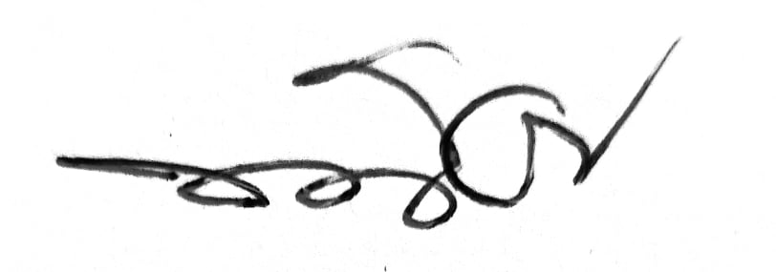
(นายนนิน พิเดช)
ปลัดองค์การบริหารส่วนตำบลโคกสะอาด ปฏิบัติหน้าที่
นายกองค์การบริหารส่วนตำบลโคกสะอาด

